# 《光电传感技术》复习提纲

## 第一章

1. **信息技术的三个分类。**

微电子技术、光子信息技术、光电信息技术

1. **测量有两种方式。**

直接测量和间接测量

1. **光电检测技术和光电测量技术的区别。**

-检测是通过一定的物理方式，分辨出被测参数量并归属到某一范围带，以此来判别被测参数是否合格或参数量是否存在。

-测量是将被测的未知量与同性质的标准量进行比较，确定被测量对标准量的倍数，并通过数字表示出这个倍数的过程。

1. **从能量角度出发，可将传感器划分为两种类型。**

能量控制性传感器（有源传感器）、能量转换性传感器（无源传感器）

1. **光电检测系统通常分为主动式和被动式两种类型。**
2. **敏感器和传感器的区别。**

-敏感器是能够将被测非电量转换为可用非电量的器件或装置。

-传感器是把被测非电量转换为电量。

**第二章**

1. **按照工作原理可将光电检测器件分为哪两类？**

光子探测器、热探测器

1. **光电导增益与带宽的关系。**

材料的光电灵敏度（与光电增益成正比）与带宽是矛盾的；材料的光电灵敏度高，则带宽窄；反之，器件的带宽越宽，则光电灵敏度越低。

1. **杂质半导体和本征半导体的截止波长对比；本征和杂质光电导效应的含义。**

杂质截止波长总是大于本征截止波长。

本征光电导：只有光子能量hv大于材料禁带宽度的入射光，激发产生电子空穴对，使材料产生光电导效应。

杂质光电导：杂质半导体中的施主或者受主吸收光子能量后电离，产生自由电子或空穴，从而增加材料电导率的现象。

1. **光电导效应属于内还是外光电效应？**

属于内光电效应

1. **PN 结型半导体的内建电场方向。**

N→P

1. **光热效应包括哪三种类型？**

热释电效应、辐射热计效应、温差电效应。

1. **光电流的定义。**

亮电流与暗电流的差值

1. **热释电效应的定义。**

介质的极化强度随温度的变化而变化，引起表面电荷变化的现象

**第三章**

1. **光电器件按工作波段可分为哪三类？**

紫外光探测器、可见光探测器、红外光探测器

1. **光敏电阻的光电导灵敏度与光敏电阻两电极间距离的关系；光敏电阻两极间距离特点。**

光敏电阻在弱光辐射下光电导灵敏度Sg与光敏电阻两电极间距离l的平方成反比 ，在强辐射作用下Sg与l的二分之三次方成反比。距离l减少，灵敏度提高。

1. **本征型和杂质型半导体光敏电阻工作的波段。**

本征型：用于可见光

杂质型：用于红外波段和远红外波段的辐射监测

1. **掌握计算光敏电阻的暗电阻、亮电阻、光电导。**

光电导： G=1/R

1. **光生伏特器件特点；光生伏特器件的种类。光电池的频率特性。**

特点：暗电流小、噪声低、响应速度快、光电特性的线性好、受温度的影响小等。

种类：硅光电池、光电二极管、PIN型光电二极管、 雪崩光电二极管、光电三极管……

频率特性：由于光电池PN结面积较大，极间电容大，故频率特性较差。

1. **光电发射器件包括哪两类？**

光电管、光电倍增管

1. **光电耦合器件的构成结构。**

光电耦合器件是发光器件与光接收器件组合的一种器件。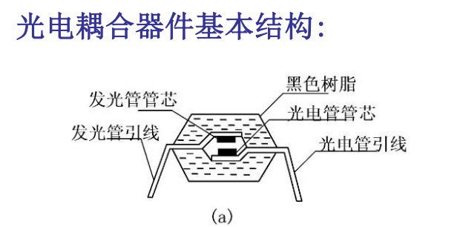

**第五章**

1. **直接检测方法对输入信噪比改善情况，及适宜的光信号检测场景。**

直接检测方法不能改善输入信噪比。它对不是十分微弱光信号的检测是很适宜的检测方法。

1. **莫尔条纹移过的条纹数与光栅移过的刻线数的关系。**

莫尔条纹移过的条纹数与光栅移过的刻线数相等

1. **光电直接检测的原理。**

利用光强度携带信息，将光强度转换为电信号，解调电路检出信息。

1. **光检测器的平方律特性。**

光电流正比于光电场振幅的平方，电输出功率正比于入射光功率的平方。

1. **掌握计算莫尔条纹间距、莫尔条纹移动距离。**

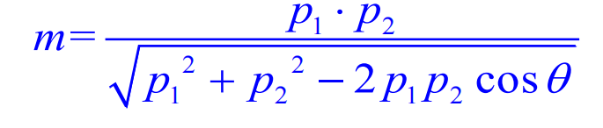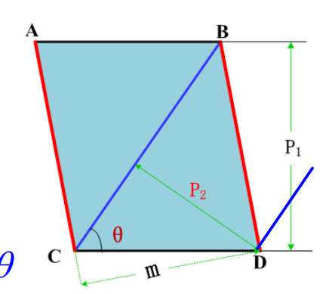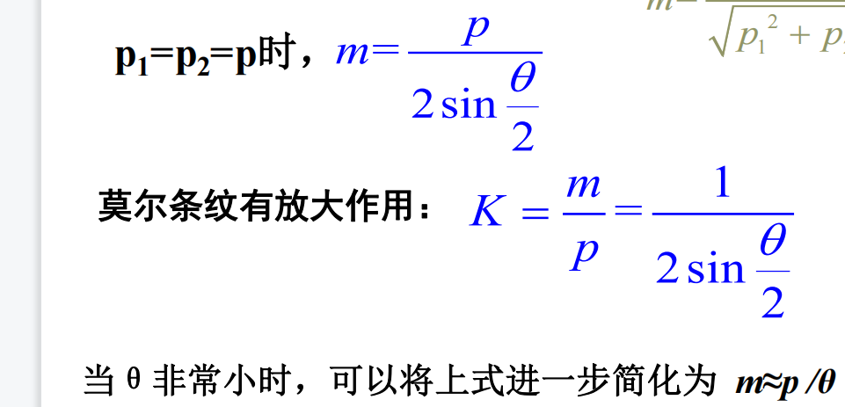

莫尔纹移动： L=（▲m/p）*m=K*m

1. **直接检测系统的半视场角和视场角立体角。**

半视场角：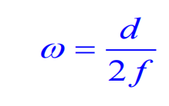 视场立体角： 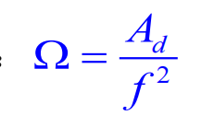

**第六章**

1. **什么是零差探测？**

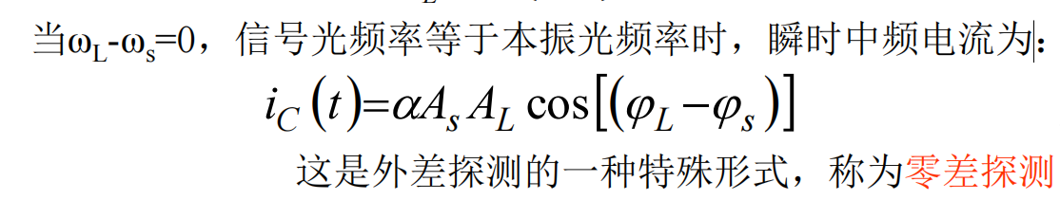

1. **光外差检测的频率条件；光外差检测对信号光和本振光的要求。**

需要采取专门措施稳定信号光和本振光的频率。

要求：1、信号光和本征光的波前必须重合，也就是说，必须保持信号光和本征光再空间上的角准直。 2、信号光和本征光具有高度的单色性和频率稳定度。

1. **光外差检测系统可否用于光子计数？** 答：可以。
2. **光外差检测的 5 个特性。**

1、 光外差检测可获得全部信息。2、光外差检测转换增益高。

3、良好的滤波性能。4、信噪比损失小。5、最小可检测功率。

1. **掌握计算光外差检测系统的中频输出有效信号功率 PC。**

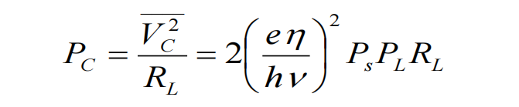

1. **光外差检测的最小可检测功率（等效噪声功率）NEP；光外差检测转换增益 G 的表达式。**

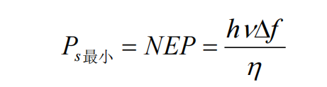

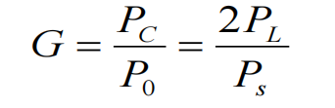

1. **光外差检测在高频光波时的特点。**

当光波频率很高时，每个光子的能量很大，很容易被检测出来，这是光外差检测技术并不特别有用。

1. **影响光外差检测灵敏度的两个因素。**

光外差检测的空间条件、光外差检测的频率条件。

**第 7 章**

1. **单模光纤的纤芯直径和包层直径尺寸大小。**

纤芯：直径在8～10μm。包层:直径100-200um折射率略低于纤芯.

1. **光纤的归一化频率和传播模式的关系；光纤中的三种散射类型。**

归一化频率越大，光纤所允许传播的模式越多，当V<2.405

时，光纤中只允许一个模式传播，即基模。

散射类型：瑞利散射、布里渊散射、拉曼散射。

1. **克尔效应、普克耳效应、光弹效应、法拉第磁光效应的定义。**

* 克尔效应：克尔效应也称为平方电光效应，它发生在一切物质中。当外加电场作用在各向同性的透明物质上时，各向同性物质的光学性质发生变化，变成具有双折射现象的各向异性特性，并且与单轴晶体的情况相同。
* 普克耳效应：当强电场施加于光正在穿行的各向异性晶体时，所引起的感生双折射正比于所加电场的一次方，称为线性电光效应，或普克耳效应。
* 光弹效应：在垂直于光波传播方向上施加应力，被施加应力的材料将会使光产生双折射现象，其折射率的变化与应力材关，这被称为光弹效应。
* 法拉第磁光效应：某些物质在磁场作用下，线偏振光通过时其振动面会发生旋转，这种现象称为法拉第效应。

1. **多模光纤色散特点。**

多模色散是由于光纤不同模式在同一波长下传播速度不同，使传播时延不同而产生的色散。只有多模光纤才存在模式色散，它主要取决于光纤的折射率分布。对于多模光纤，既有多模色散，又有模内色散，但主要以多模色散为主。梯度型光纤中模式色散大为减少。

1. **迈克尔逊和马赫-泽德干涉仪结构示意图（全光纤和分离器件两种）。**

迈克尔逊：

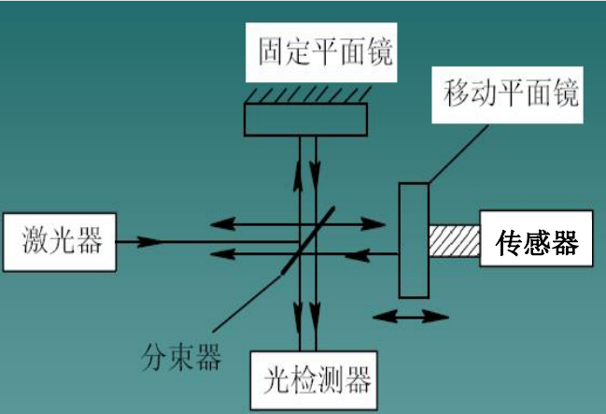

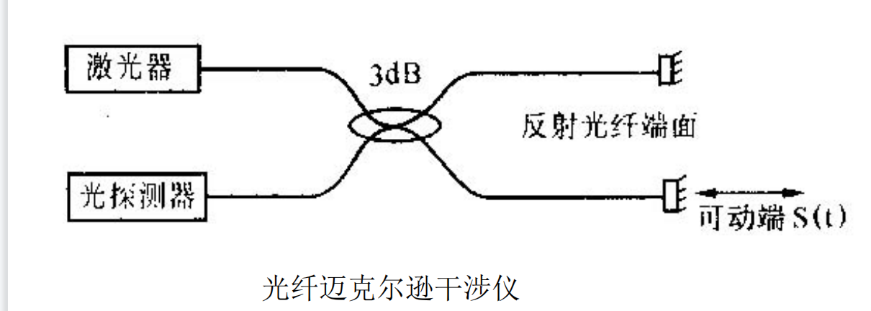

马赫-泽德干涉仪：

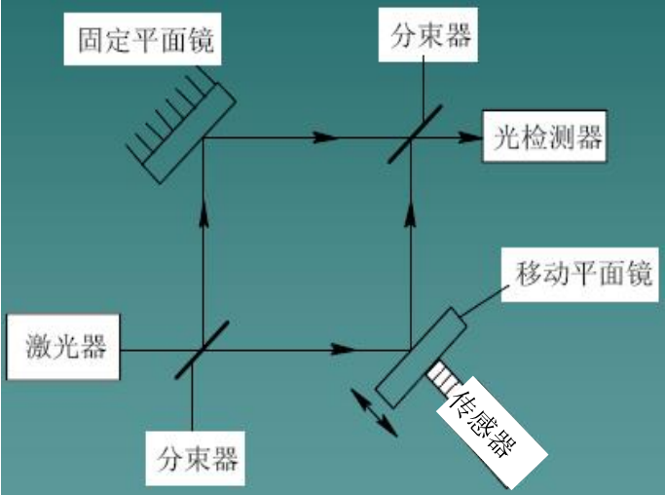

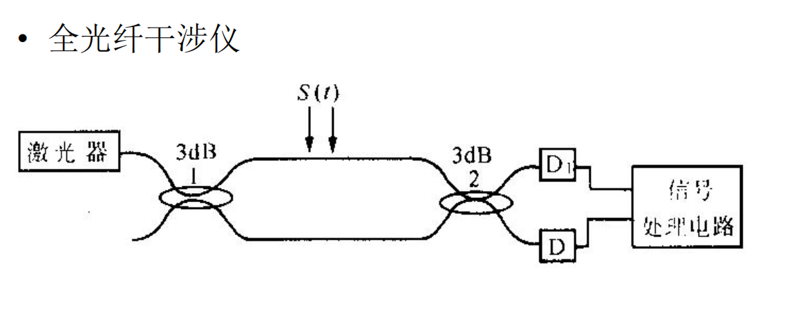

1. **掌握如何分辨光纤模式，给出对应的模式表达式。**

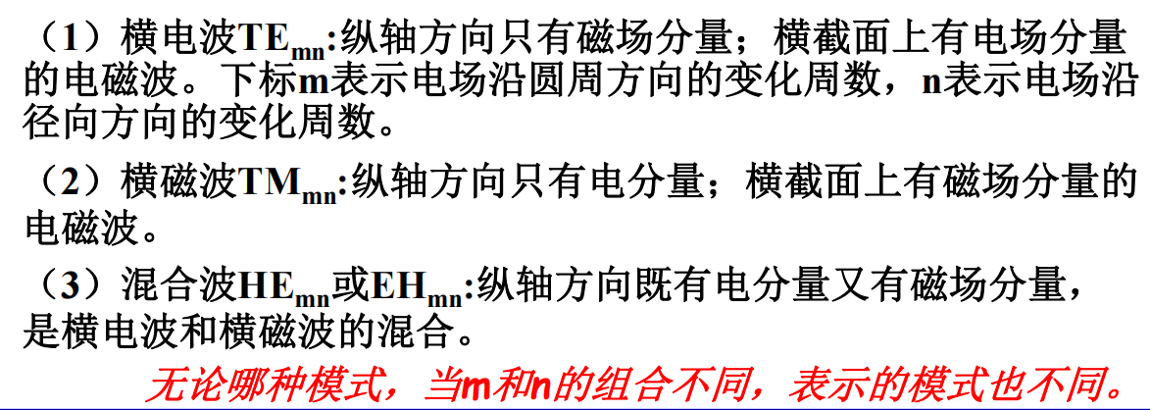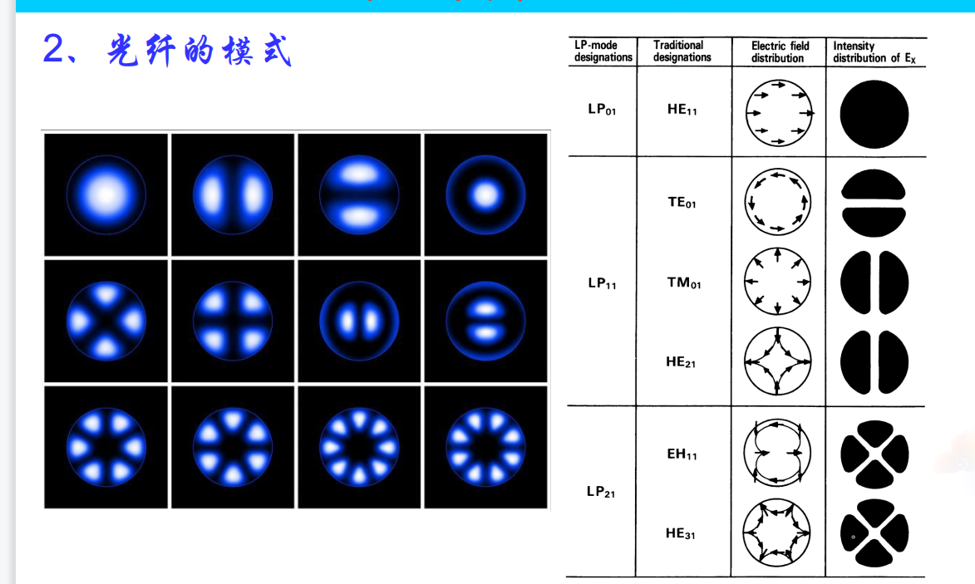

1. **光纤电流传感器的工作原理；光纤角速度传感器的工作原理。**

光纤电流传感器：基本原理是利用光纤材料的法拉第旋光效应，即处于磁场中的光纤会使在光纤中传输的偏振光发生偏振面的旋转，其旋转角度θ与磁场强度H、磁场中光纤的长度L成正比。

光纤角速度传感器：萨格纳克效应。在同一闭合光路中从同一

光源发出的两束特征相等的光，以相反的方向进行传播，最后汇合到同一探测点。 若绕垂直于闭合光路所在平面的轴线，相对惯性空间存在着转动角速度，则正、反方向传播的光束走过的光程不同，就产生光程差，其光程差与旋转的角速度成正比。

1. **分布式光纤传感器相比于点式传感器的优点。**

分布式光纤传感器与点式传感器相比，单位长度内信息获取成本大大降低，性价比高。